laptrinhnet

**Table of contents**

Hướng dẫn sử dụng phần mềm 4

Đăng Nhập 4

Đăng Ký 5

Thông tin 5

Hướng dẫn thao tác hệ thống 5

Trang chủ 6

Chức năng hệ thống 6

Đổi mật khẩu 7

Chức năng thông tin 7

Khoa 8

Giáo viên 8

Lớp 9

Sinh viên 9

Môn học 10

Chính sách 10

Điểm 11

Chức năng tìm kiếm 11

Khoa 12

Giáo viên 12

Lớp 13

Môn học 13

Chính sách 14

Sinh viên 14

Chức năng hiển thị 15

Kiểu xem 15

Ngôn ngữ 16

Chức năng tiện ích 16

Chức năng hỗ trợ 17

Liên hệ 17

Thông tin 18

**Hướng dẫn sử dụng phần mềm**

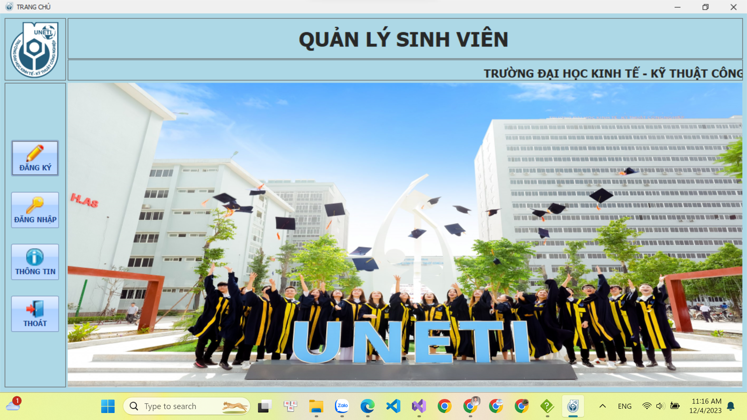

*Created with the Personal Edition of HelpNDoc:* [*Easily create PDF Help documents*](https://www.helpndoc.com/feature-tour)

**Đăng Nhập**

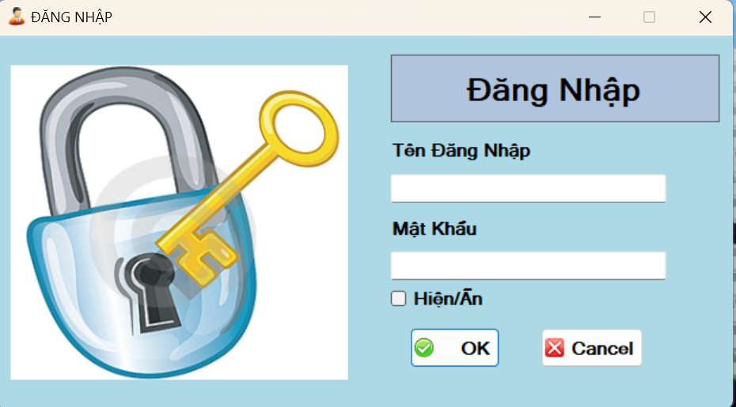

B1: Nhập thông tin tài khoản và mật khẩu

B2: Nhấn OK

*Created with the Personal Edition of HelpNDoc:* [*Easily create EBooks*](https://www.helpndoc.com/feature-tour)

**Đăng Ký**

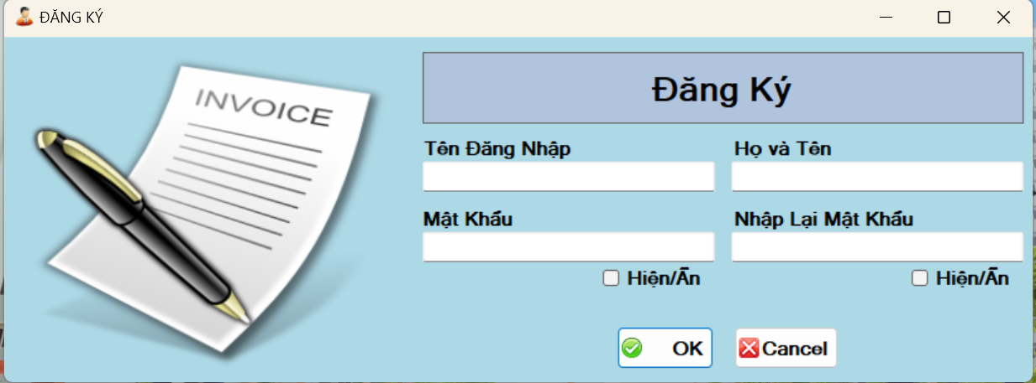

B1: Nhập tên đăng nhập, mật khẩu , họ và tên, nhập lại mật khẩu

B2: Nhấn Ok để đăng ký

*Created with the Personal Edition of HelpNDoc:* [*Produce online help for Qt applications*](https://www.helpndoc.com/feature-tour/create-help-files-for-the-qt-help-framework)

**Thông tin**

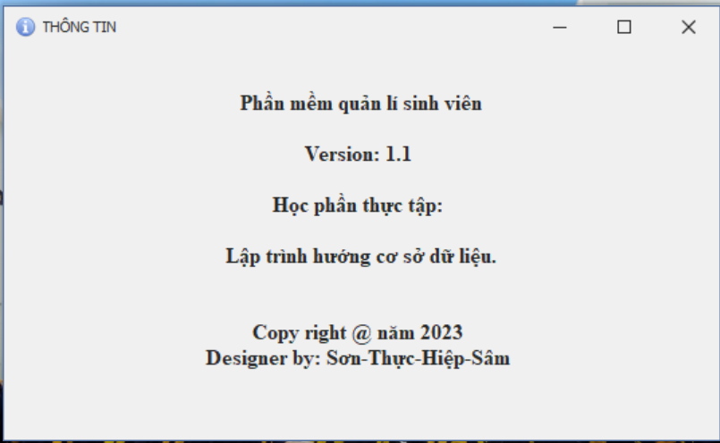

Xem thông tin phần mềm đang sử dụng

*Created with the Personal Edition of HelpNDoc:* [*Make Your PDFs More Secure with Encryption and Password Protection*](https://www.helpndoc.com/step-by-step-guides/how-to-generate-an-encrypted-password-protected-pdf-document/)

**Hướng dẫn thao tác hệ thống**

*Created with the Personal Edition of HelpNDoc:* [*Streamline Your Documentation Creation with a Help Authoring Tool*](https://www.helpndoc.com)

**Trang chủ**

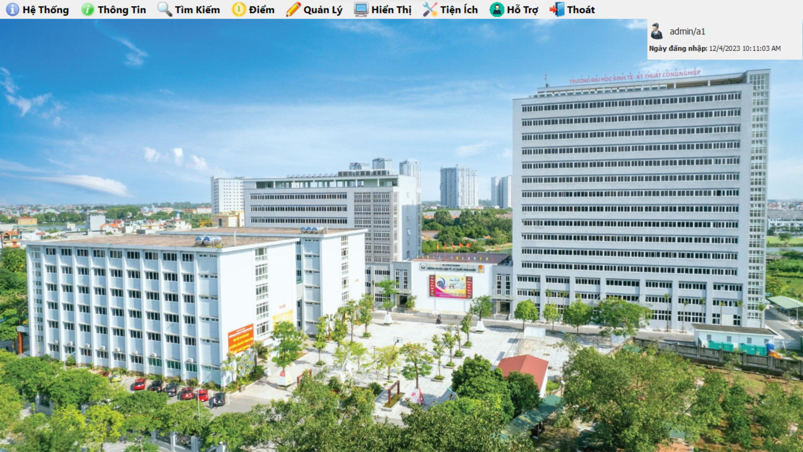

*Created with the Personal Edition of HelpNDoc:* [*Maximize Your Documentation Capabilities with a Help Authoring Tool*](https://www.helpauthoringsoftware.com)

**Chức năng hệ thống**

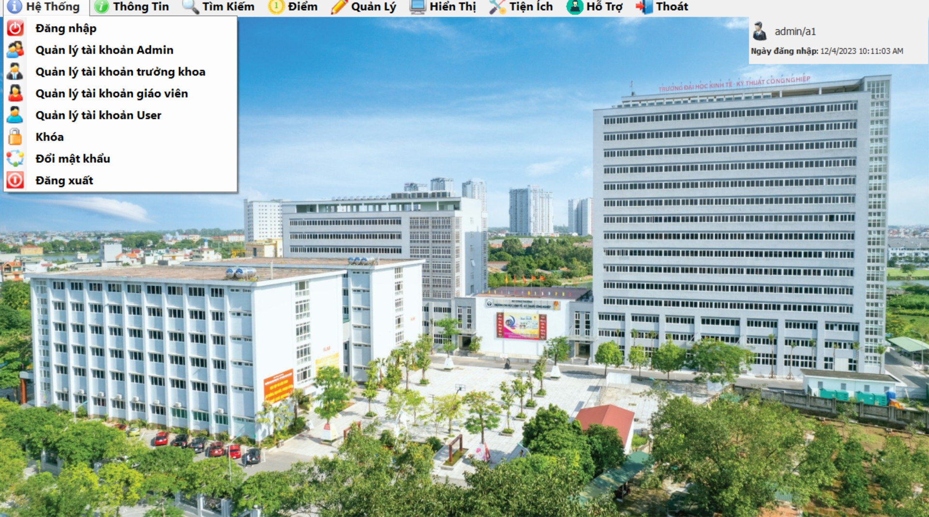

*Created with the Personal Edition of HelpNDoc:* [*Make Documentation a Breeze with a Help Authoring Tool*](https://www.helpndoc.com/news-and-articles/2022-09-27-why-use-a-help-authoring-tool-instead-of-microsoft-word-to-produce-high-quality-documentation/)

Đổi mật khẩu

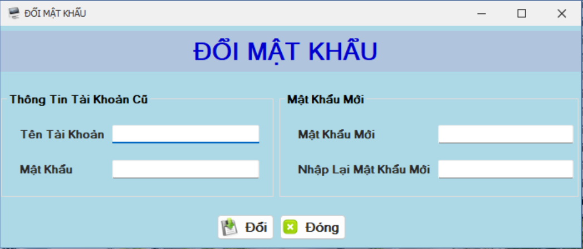

B1: Nhập thông tin tài khoản cũ mới

B2: Click nút đổi

*Created with the Personal Edition of HelpNDoc:* [*iPhone web sites made easy*](https://www.helpndoc.com/feature-tour/iphone-website-generation)

**Chức năng thông tin**

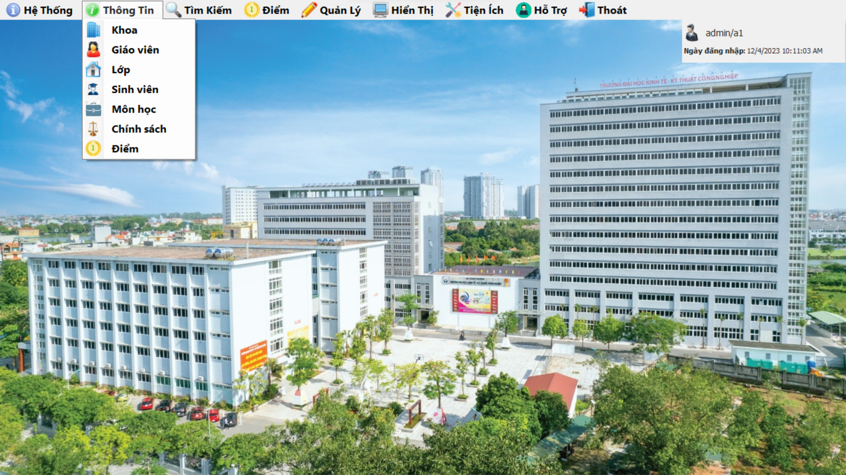

*Created with the Personal Edition of HelpNDoc:* [*Write EPub books for the iPad*](https://www.helpndoc.com/create-epub-ebooks)

Khoa

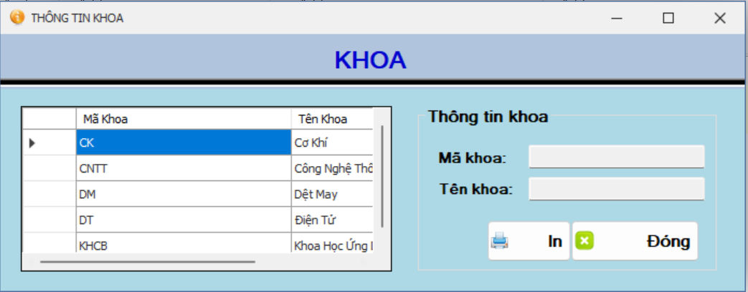

Bước 1: Click vào hàng trong bảng để lấy thông tin khoa

Bước 2: Ấn In để in thông tin khoa

*Created with the Personal Edition of HelpNDoc:* [*Easy EPub and documentation editor*](https://www.helpndoc.com)

Giáo viên

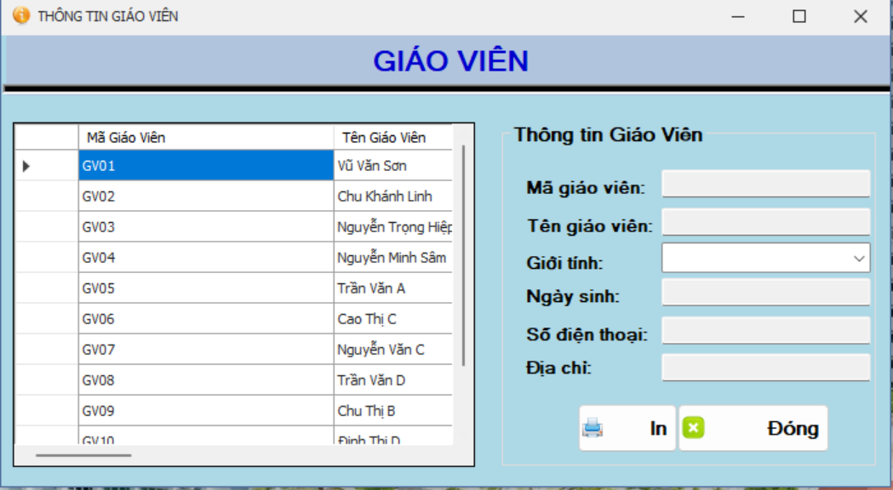

Bước 1: Click vào hàng trong bảng để lấy thông tin giáo viên

Bước 2: Ấn In để in thông tin giáo viên

*Created with the Personal Edition of HelpNDoc:* [*Create HTML Help, DOC, PDF and print manuals from 1 single source*](https://www.helpndoc.com/help-authoring-tool)

Lớp

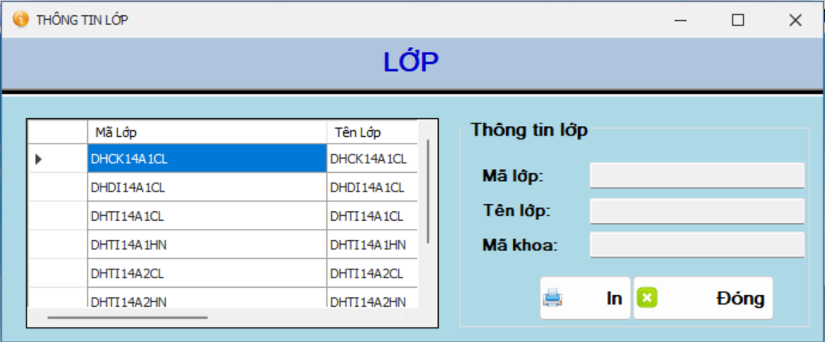

Bước 1: Click vào hàng trong bảng để lấy thông tin lớp

Bước 2: Ấn In để in thông tin lớp

*Created with the Personal Edition of HelpNDoc:* [*Add an Extra Layer of Security to Your PDFs with Encryption*](https://www.helpndoc.com/step-by-step-guides/how-to-generate-an-encrypted-password-protected-pdf-document/)

Sinh viên

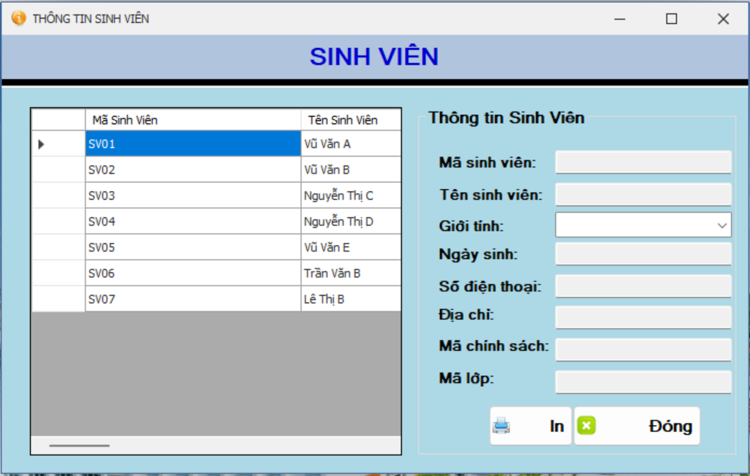

Bước 1: Click vào hàng trong bảng để lấy thông tin sinh viên

Bước 2: Ấn In để in thông tin sinh viên

*Created with the Personal Edition of HelpNDoc:* [*Effortlessly optimize your documentation website for search engines*](https://www.helpndoc.com/feature-tour/produce-html-websites/)

Môn học

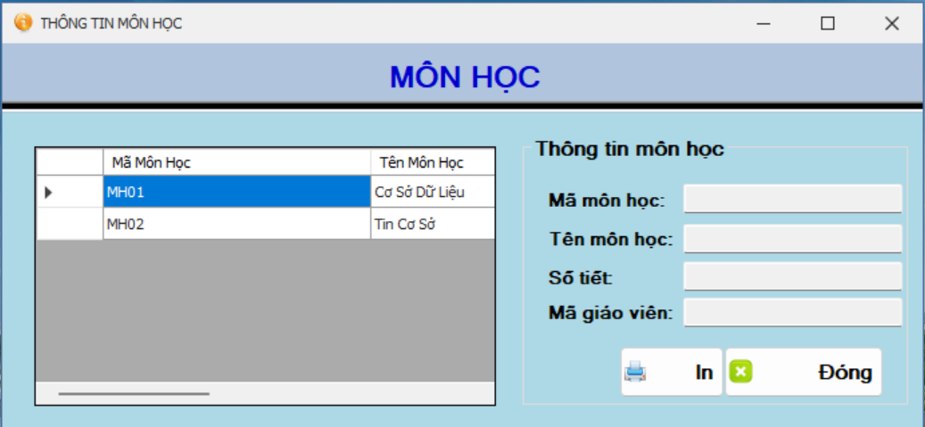

Bước 1: Click vào hàng trong bảng để lấy thông tin môn học

Bước 2: Ấn In để in thông tin môn học

*Created with the Personal Edition of HelpNDoc:* [*Create cross-platform Qt Help files*](https://www.helpndoc.com/feature-tour/create-help-files-for-the-qt-help-framework)

Chính sách

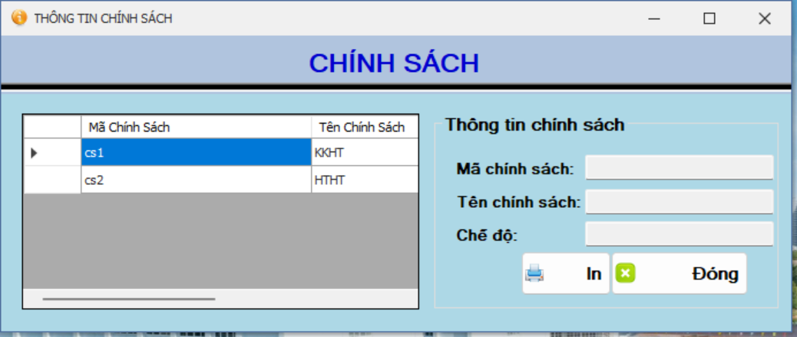

Bước 1: Click vào hàng trong bảng để lấy thông tin chính sách

Bước 2: Ấn In để in thông tin chính sách

*Created with the Personal Edition of HelpNDoc:* [*Maximize Your Productivity with a Help Authoring Tool*](https://www.helpauthoringsoftware.com/articles/what-is-a-help-authoring-tool/)

Điểm

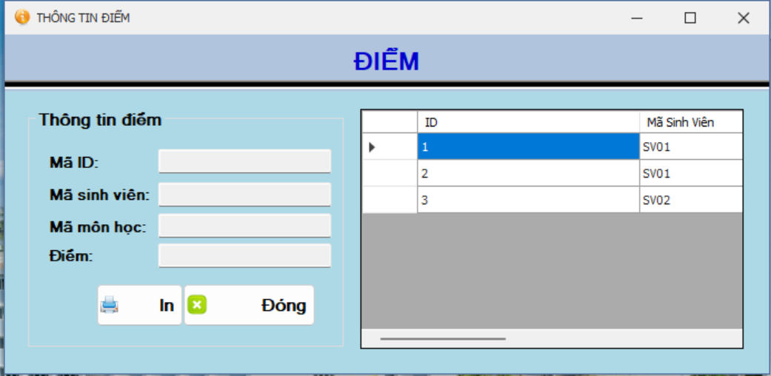

Bước 1: Click vào hàng trong bảng để lấy thông tin điểm

Bước 2: Ấn In để in thông tin điểm

*Created with the Personal Edition of HelpNDoc:* [*Create iPhone web-based documentation*](https://www.helpndoc.com/feature-tour/iphone-website-generation)

**Chức năng tìm kiếm**

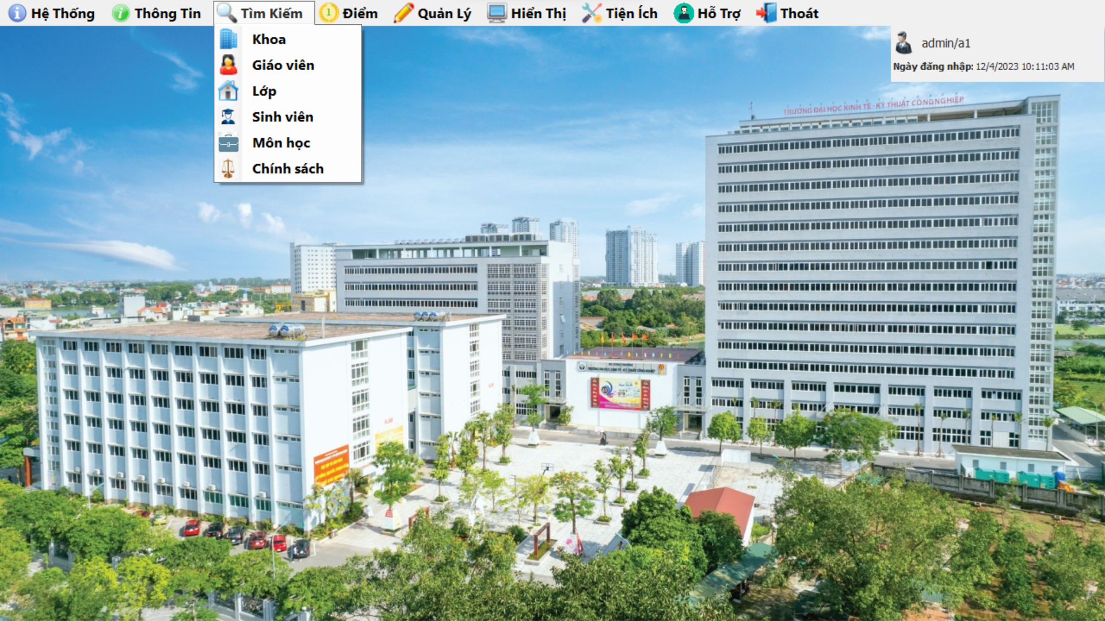

*Created with the Personal Edition of HelpNDoc:* [*Free iPhone documentation generator*](https://www.helpndoc.com/feature-tour/iphone-website-generation)

Khoa

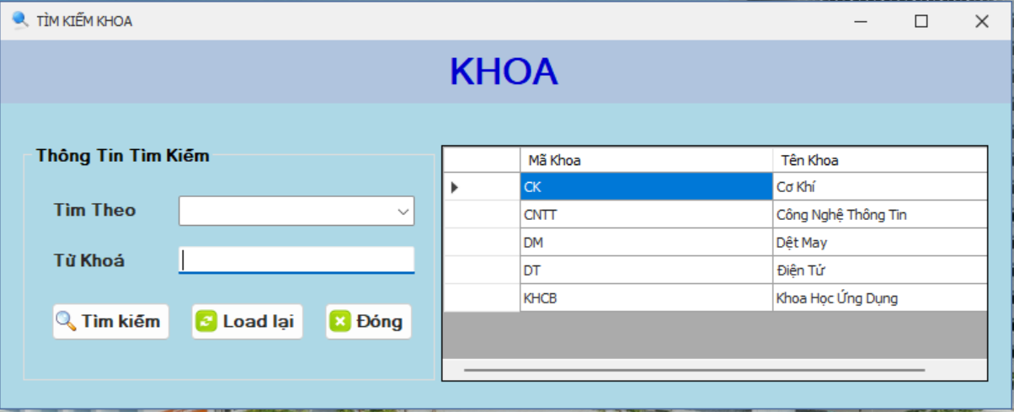

Bước 1: Chọn loại tìm kiếm

Bước 2: Nhập từ khóa để tìm

Bước 3: Ấn tìm kiếm (hoặc ấn Load lại để chọn lại)

*Created with the Personal Edition of HelpNDoc:* [*Effortlessly optimize your documentation website for search engines*](https://www.helpndoc.com/feature-tour/produce-html-websites/)

Giáo viên

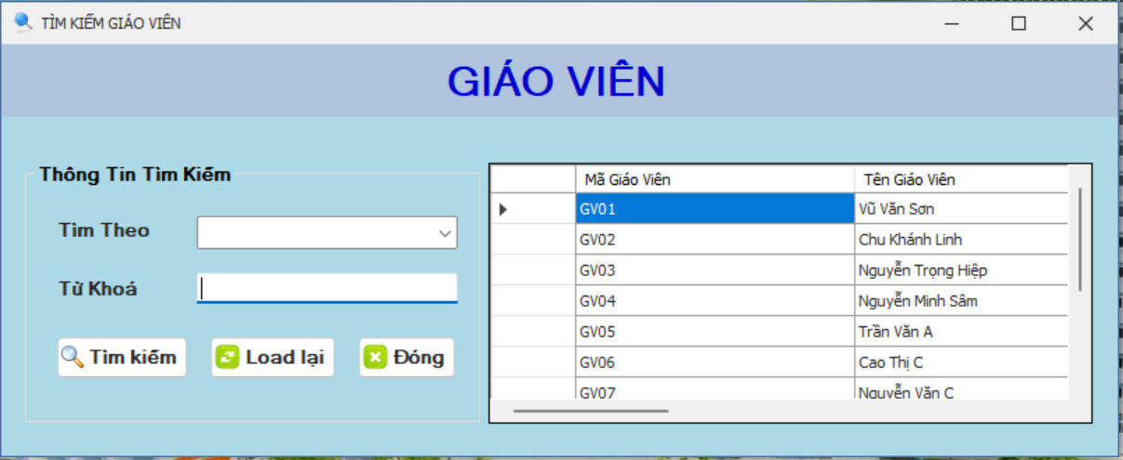

Bước 1: Chọn loại tìm kiếm

Bước 2: Nhập từ khóa để tìm

Bước 3: Ấn tìm kiếm (hoặc ấn Load lại để chọn lại)

*Created with the Personal Edition of HelpNDoc:* [*Free CHM Help documentation generator*](https://www.helpndoc.com)

Lớp

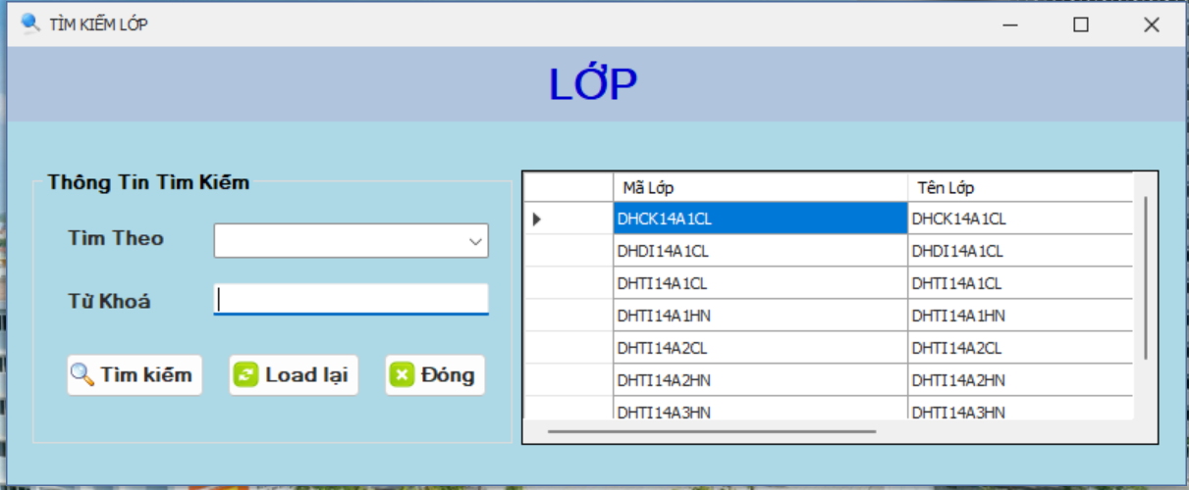

Bước 1: Chọn loại tìm kiếm

Bước 2: Nhập từ khóa để tìm

Bước 3: Ấn tìm kiếm (hoặc ấn Load lại để chọn lại)

*Created with the Personal Edition of HelpNDoc:* [*Converting Word Docs to eBooks Made Easy with HelpNDoc*](https://www.helpndoc.com/step-by-step-guides/how-to-convert-a-word-docx-file-to-an-epub-or-kindle-ebook/)

Môn học

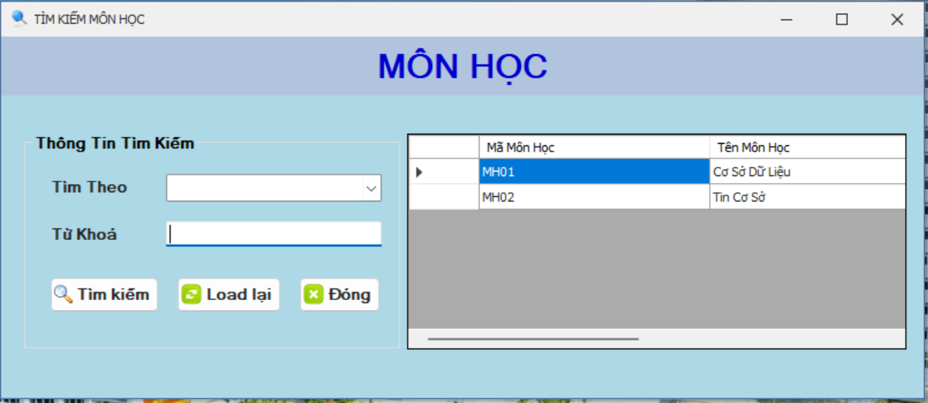

Bước 1: Chọn loại tìm kiếm

Bước 2: Nhập từ khóa để tìm

Bước 3: Ấn tìm kiếm (hoặc ấn Load lại để chọn lại)

*Created with the Personal Edition of HelpNDoc:* [*Create help files for the Qt Help Framework*](https://www.helpndoc.com/feature-tour/create-help-files-for-the-qt-help-framework)

Chính sách

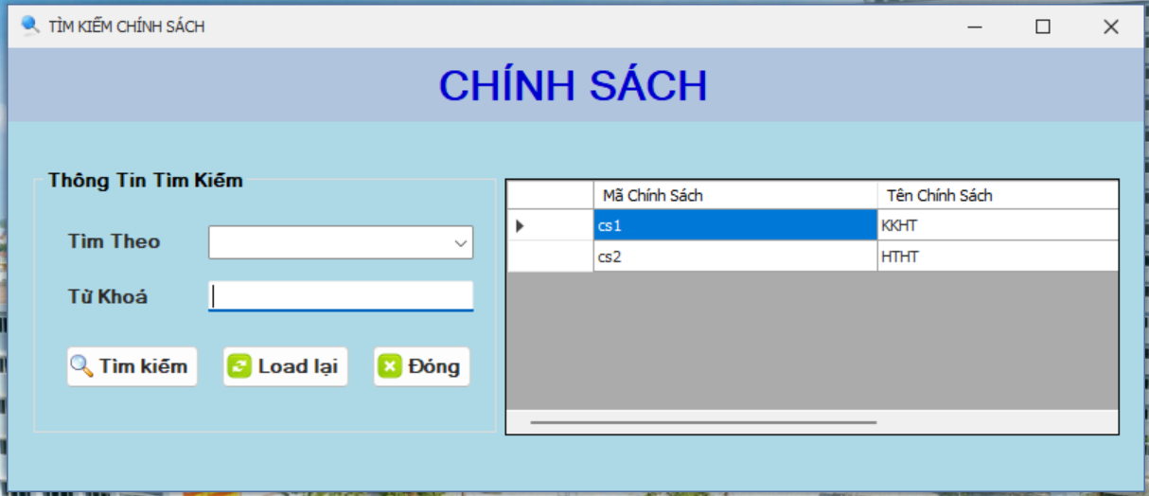

Bước 1: Chọn loại tìm kiếm

Bước 2: Nhập từ khóa để tìm

Bước 3: Ấn tìm kiếm (hoặc ấn Load lại để chọn lại)

*Created with the Personal Edition of HelpNDoc:* [*Effortlessly upgrade your WinHelp HLP help files to CHM with HelpNDoc*](https://www.helpndoc.com/step-by-step-guides/how-to-convert-a-hlp-winhelp-help-file-to-a-chm-html-help-help-file/)

Sinh viên

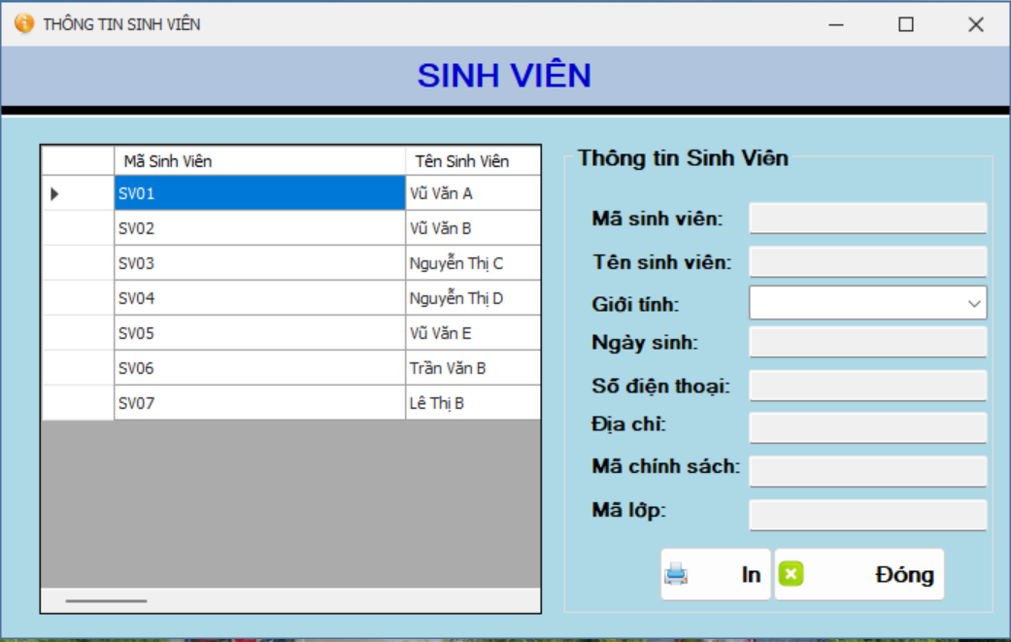

Bước 1: Chọn loại tìm kiếm

Bước 2: Nhập từ khóa để tìm

Bước 3: Ấn tìm kiếm (hoặc ấn Load lại để chọn lại)

*Created with the Personal Edition of HelpNDoc:* [*Effortlessly create a professional-quality documentation website with HelpNDoc*](https://www.helpndoc.com/feature-tour/produce-html-websites/)

**Chức năng hiển thị**

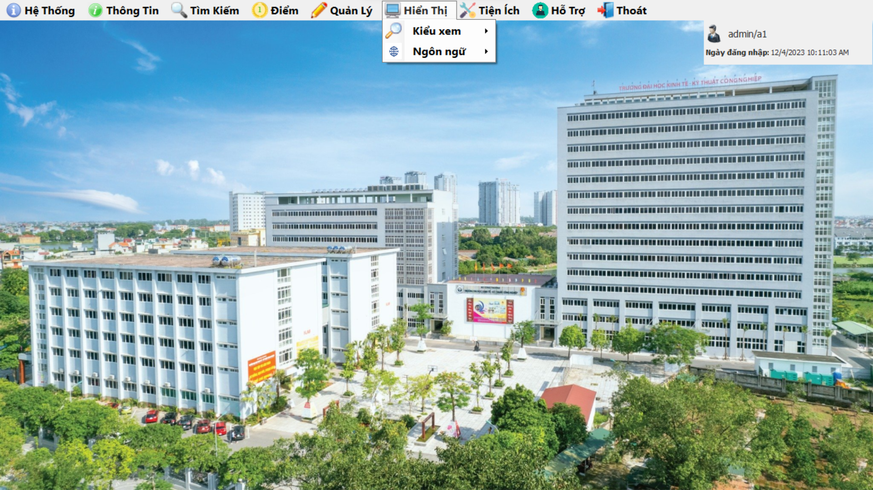

*Created with the Personal Edition of HelpNDoc:* [*Streamline Your Documentation Process with HelpNDoc's Intuitive Interface*](https://www.helpndoc.com/feature-tour/stunning-user-interface/)

Kiểu xem

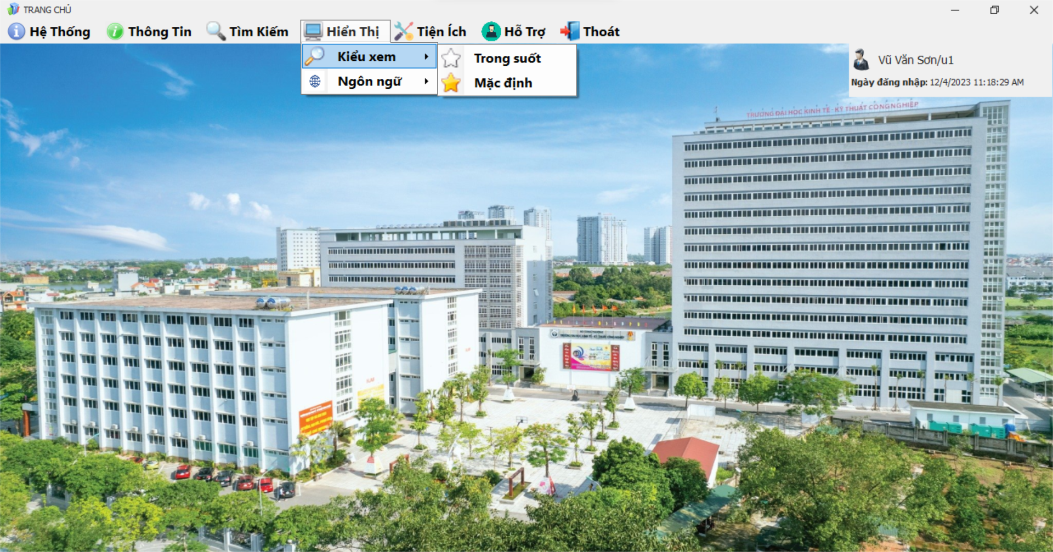

Bạn có thể chọn 1 trong 2 kiểu hiển thị form

- Trong suốt

- Mặc định

*Created with the Personal Edition of HelpNDoc:* [*Create cross-platform Qt Help files*](https://www.helpndoc.com/feature-tour/create-help-files-for-the-qt-help-framework)

Ngôn ngữ

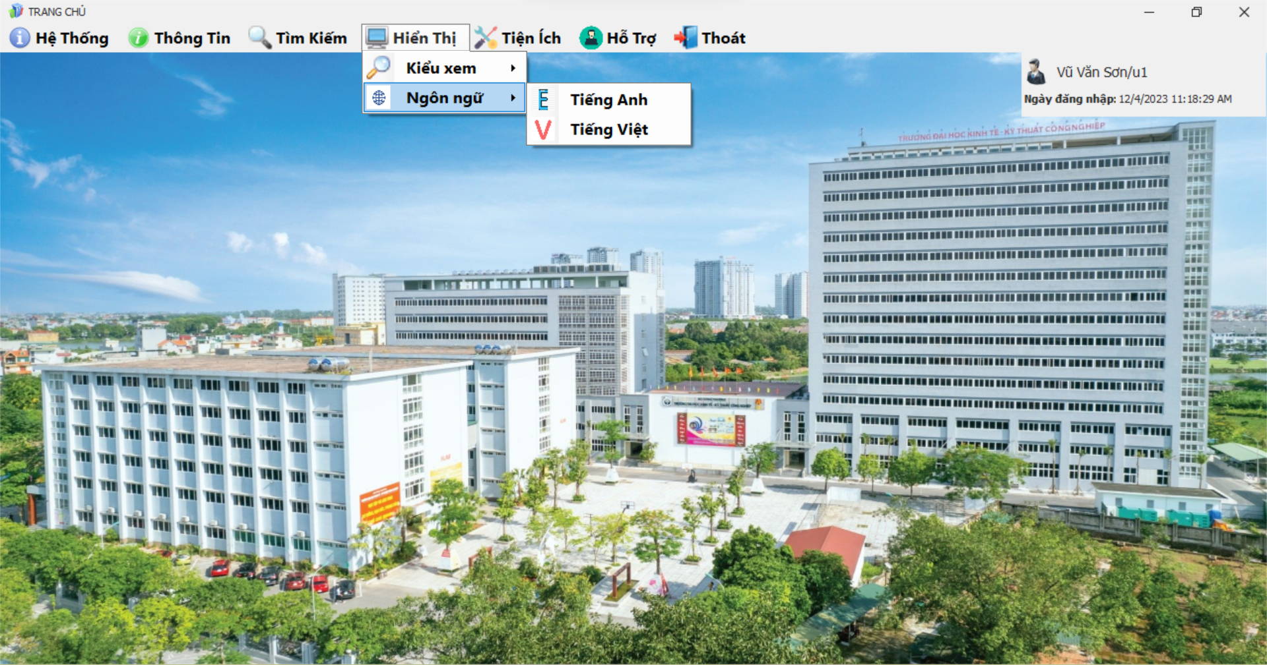

Bạn có thể chọn 1 trong 2 kiểu hiển thị kiểu chữ của form

- Tiếng Anh

- Tiếng Việt

*Created with the Personal Edition of HelpNDoc:* [*Produce online help for Qt applications*](https://www.helpndoc.com/feature-tour/create-help-files-for-the-qt-help-framework)

**Chức năng tiện ích**

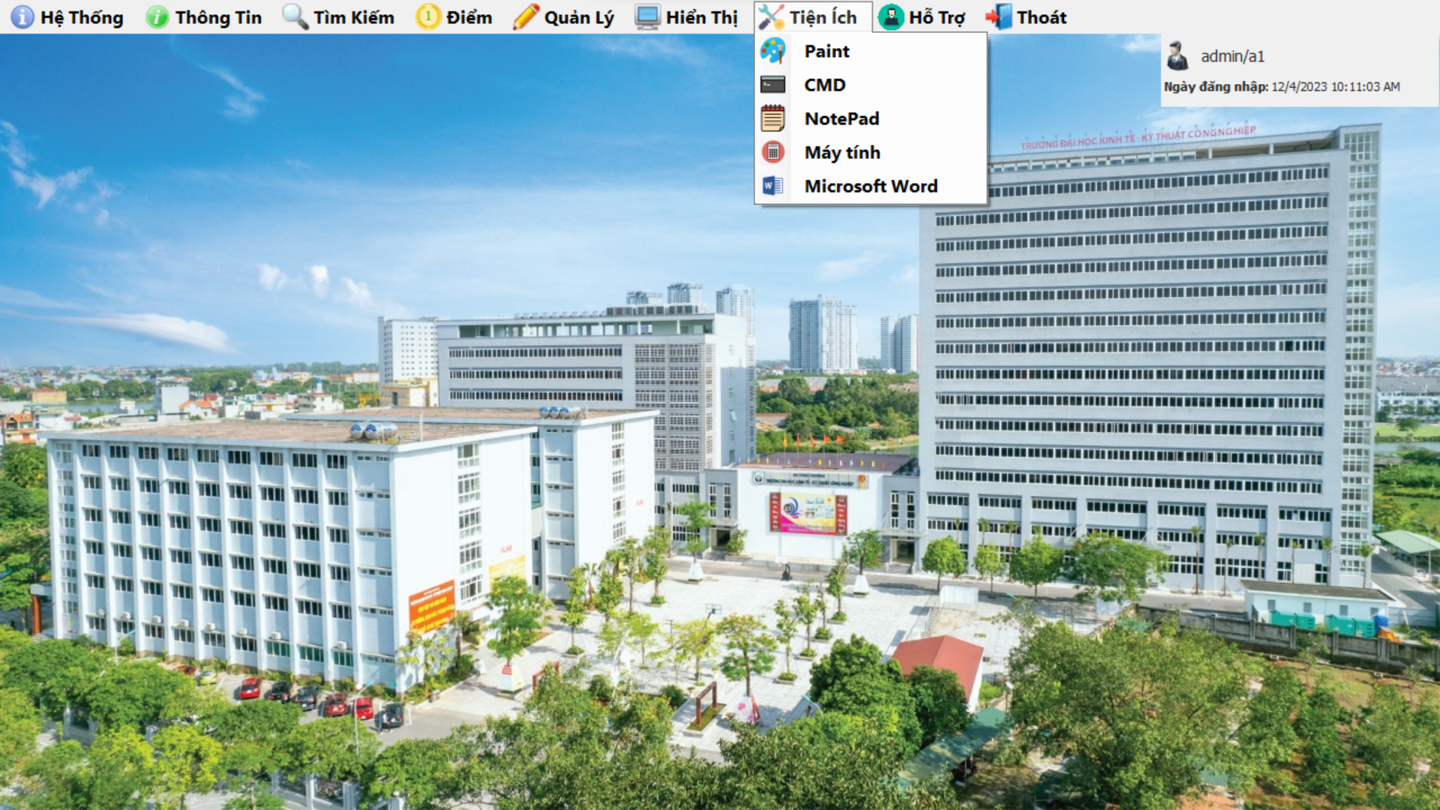

Click để sử dụng các tiện ích sẵn có

*Created with the Personal Edition of HelpNDoc:* [*Powerful and User-Friendly Help Authoring Tool for Markdown Documents*](https://www.helpndoc.com/feature-tour/markdown-import-export-using-helpndoc-help-authoring-tool/)

**Chức năng hỗ trợ**

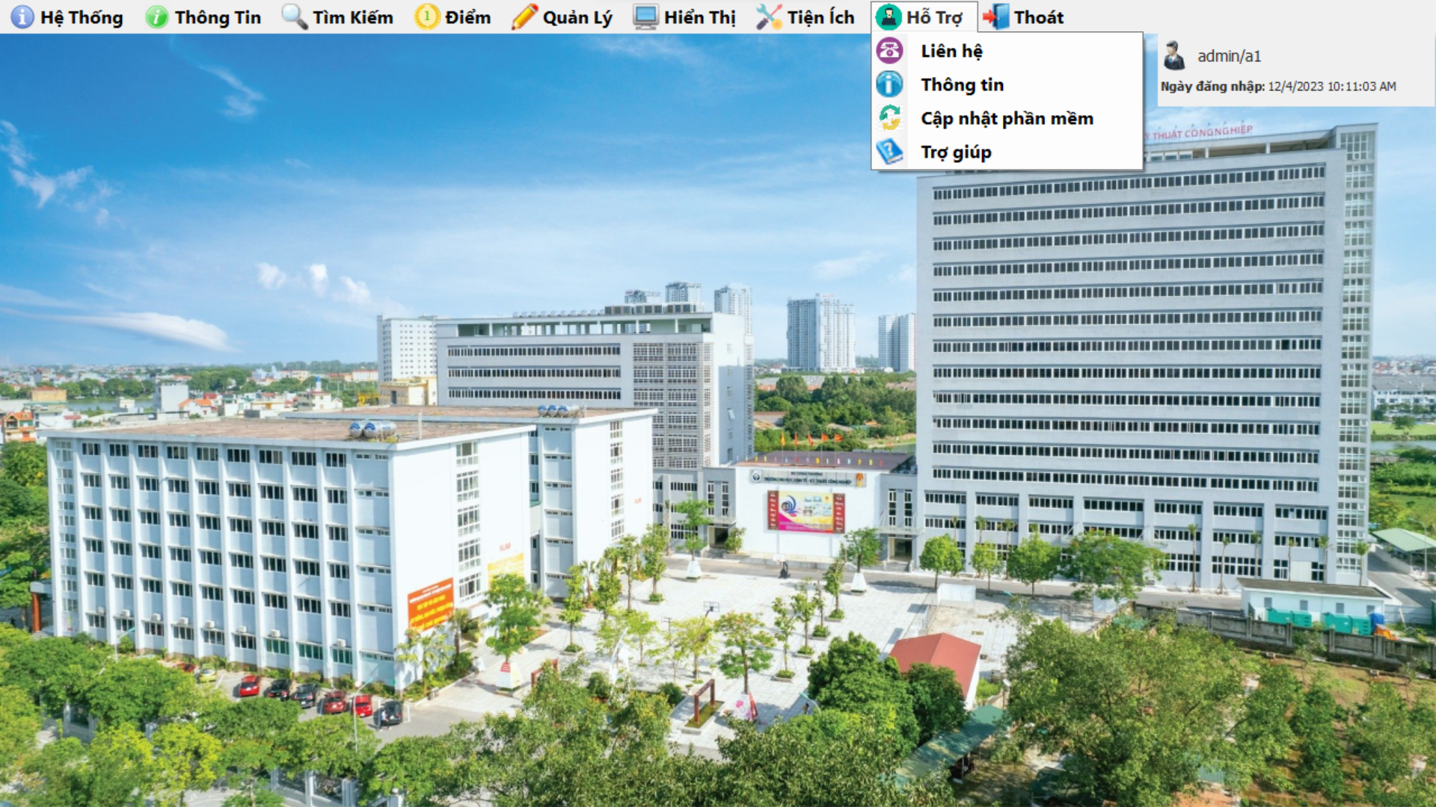

*Created with the Personal Edition of HelpNDoc:* [*Revolutionize Your Documentation Output with HelpNDoc's Stunning User Interface*](https://www.helpndoc.com/feature-tour/stunning-user-interface/)

Liên hệ

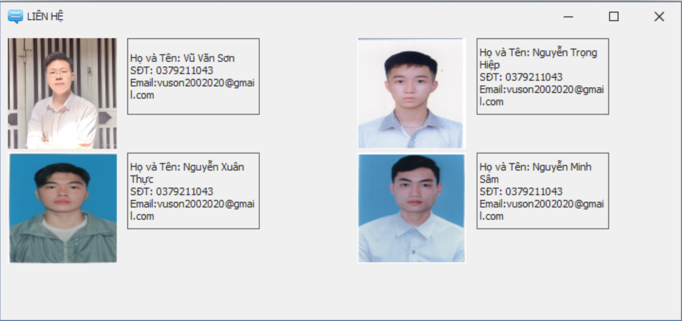

Có thể liên hệ với các thành viên thông qua các thông tin liên hệ

*Created with the Personal Edition of HelpNDoc:* [*Maximize Your Reach: Convert Your Word Document to an ePub or Kindle eBook*](https://www.helpndoc.com/step-by-step-guides/how-to-convert-a-word-docx-file-to-an-epub-or-kindle-ebook/)

Thông tin

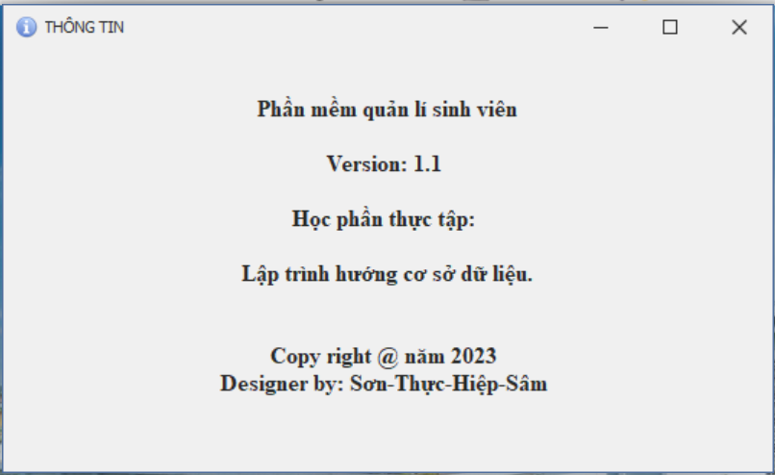

Thông tin về phần mềm

*Created with the Personal Edition of HelpNDoc:* [*Experience the Power and Ease of Use of a Help Authoring Tool*](https://www.helpndoc.com)